ANA PETRENKO:
No fa gaires dies,en un lloc molt llunyà, hi vivia una noieta d´ulls blaus com el mar i cabells daurats com el sol, que es deia Ana Petrenko.
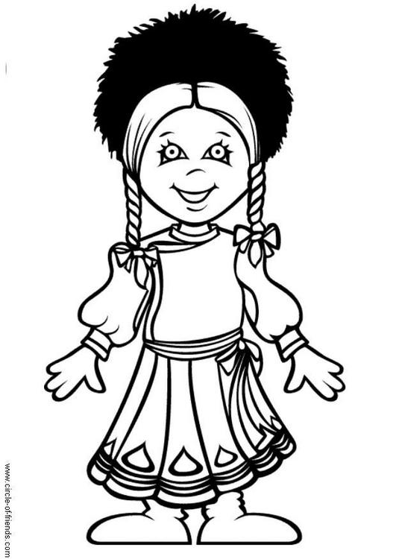

Un bon dia, va haver de deixar la seva estimada Rússia per anar a viure a un lloc anomenat Catalunya.
Al principi es va trobar molt estranya....tot el dia tenia molta calor i trobava molt a faltar el color blanc de la neu, les cúpules de mil colors que il.luminen la ciutat...

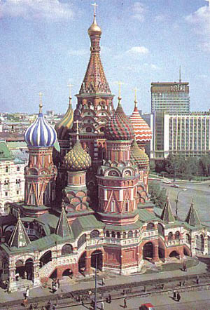

Trobava molt a faltar la seva estimada àvia, les seves tietes i oncles,els cosins i les cosines, els seus veïns i també la seva millor amiga la Tania.
Llavors va decidir que escriuria uan carta cada setmana per la revista de la seva escola a Rússia.I així, tots els seus amics i familiars podríen conèixer amb detall totes les seves vivències en aquell bell país anomenat Catalunya...
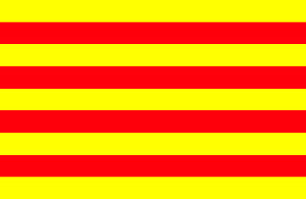

Poc a poc va anar fent amics,i tot i que continuava trobant a faltar molt els s eus amics i familiars, va er molt feliç a Catalunya.
De tant escriure es va aficionar i va voler estudiar periodisme, actualment és una periodista de fama mundial...
Que no oblida mai els seus orígens... 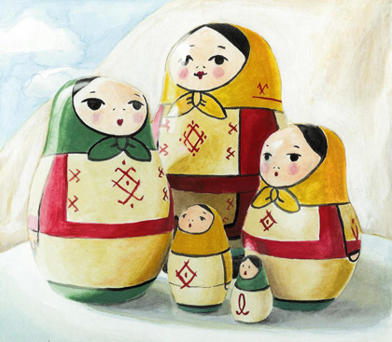

Basat en fets reals.

